今日动态
2023.5.31 星期五 阴
- 来园情况
- 出勤：小四班今日出勤人数23人，4人请假。
丁曼婷、冯欣、李璟睿、许诺言请假。
宗韫玉，张奕涵，王诺婉，申晓文，谭沁，徐佳伊，章昕媛，王若鑫，王秋瑶，徐筱晞，李慕妍，郑书韵，胡奕可，蒋翊晗，杨易，王知霖，徐梓赫，谌睿，周艺天，张悦威，阴少帅，王楷博，徐诺能主动跟老师打招呼，绕杯带放口罩。
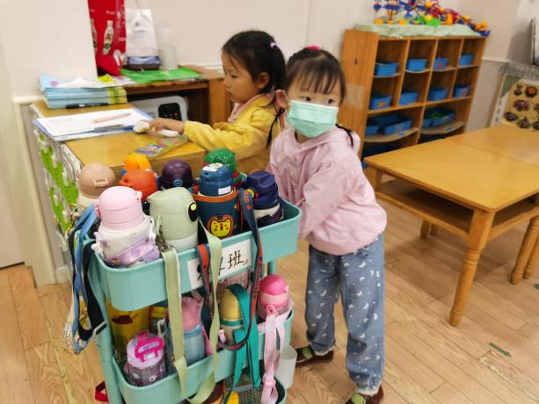 | 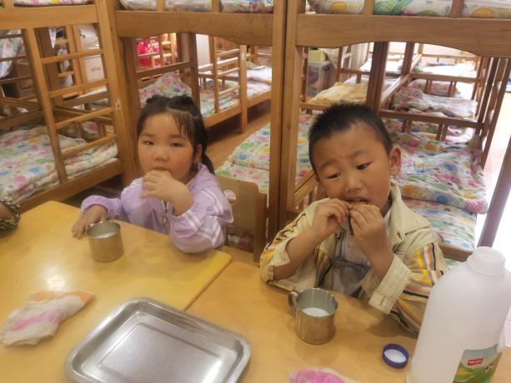

- 户外活动
今日下雨我们在室内玩沙包，天气较热，游戏过程容易出汗，及时补充水分擦汗哦。
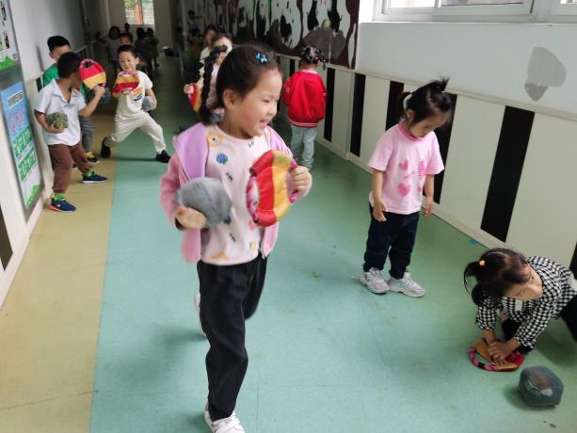 | 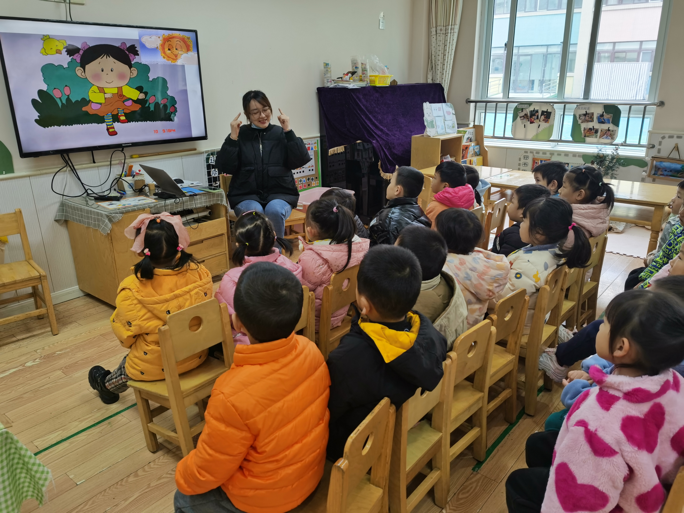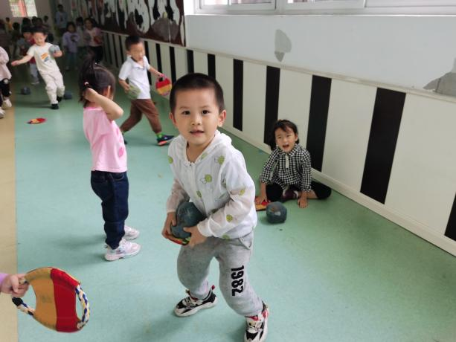
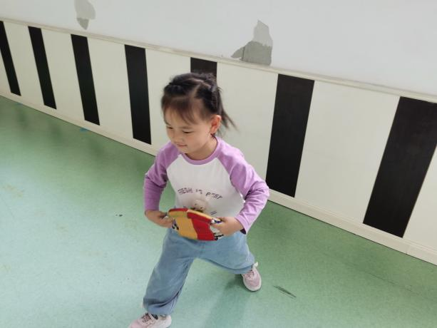 | 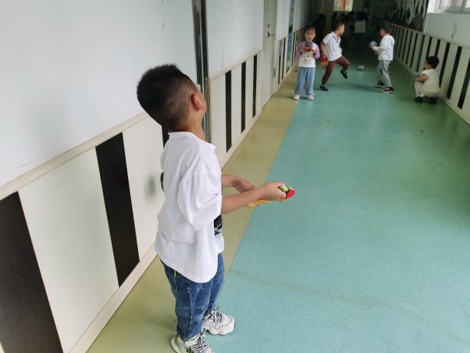
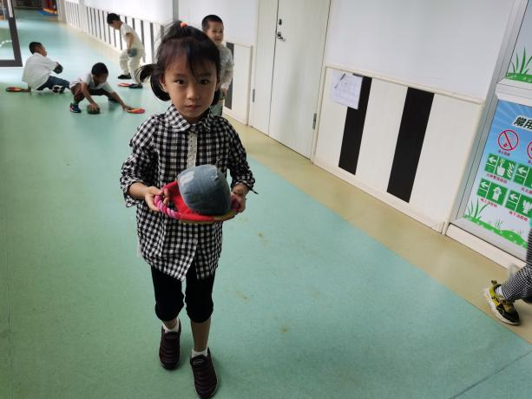 | 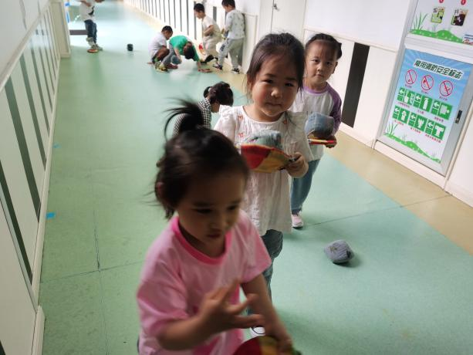

- 区域活动
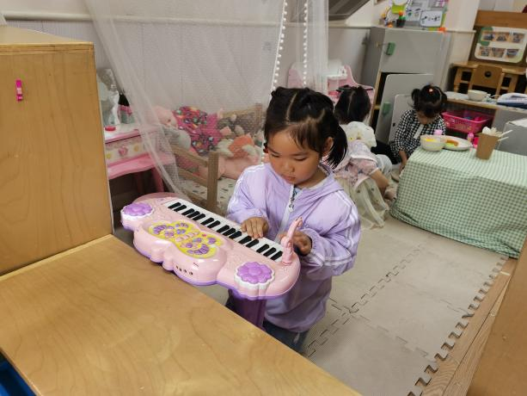 | 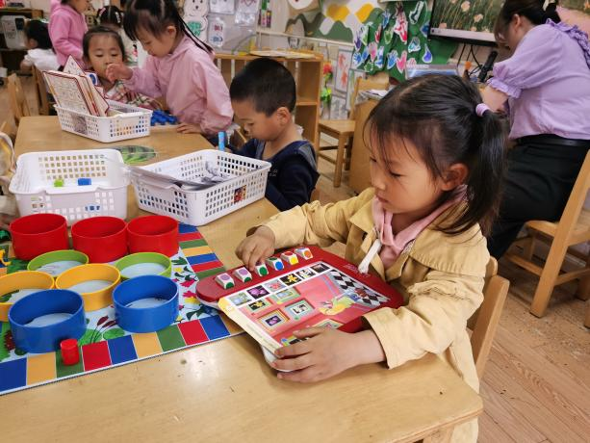
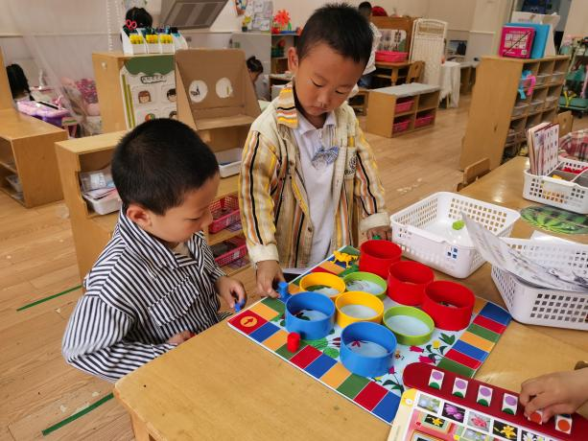 | 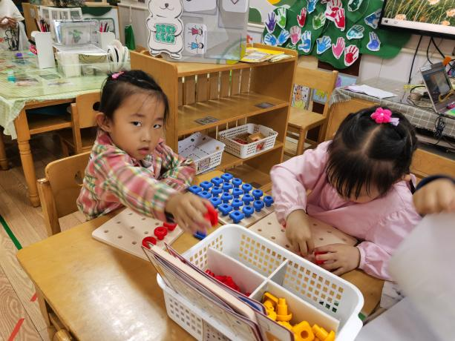
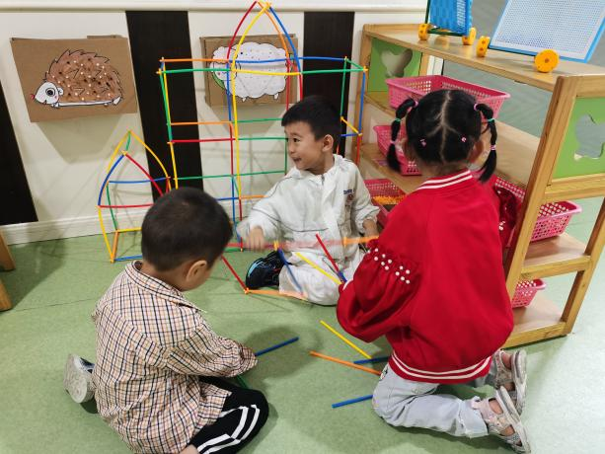 | 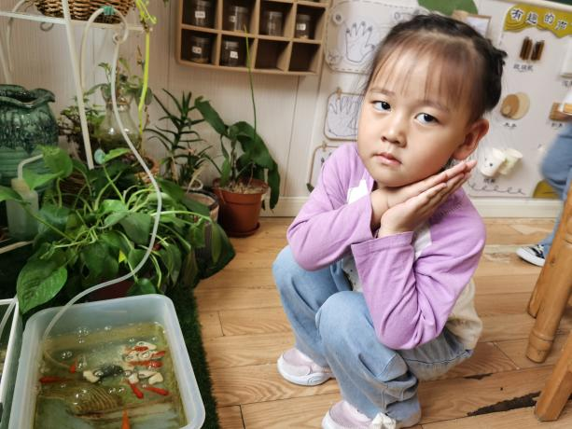

四、集体活动
综合《夏天到了》
这是一节歌唱活动。《六一儿童节》为一段体歌曲，由五个乐句组成，其节奏多为十六分音符以及附点音符，欢快活泼，旋律激昂向上。歌词通过描述性的语言讲述了小朋友在节日里载歌载舞，尽情欢笑的快乐气氛，表达了孩子们对节日的喜爱之情。活动中主要运用图谱的方式引导幼儿感受歌曲欢快的旋律和节奏，体验节日的幸福和快乐。
我班幼儿喜欢参与音乐活动，对图谱的认知能力比较强，大部分幼儿能够比较自信的演唱歌曲，但是在歌唱活动中声音还不够自然，且对于十六分音符、浮点音符的时值把握还需要提高。
宗韫玉，张奕涵，王诺婉，申晓文，谭沁，徐佳伊，章昕媛，王若鑫，王秋瑶，徐筱晞，李慕妍，郑书韵，胡奕可，蒋翊晗，杨易，王知霖，徐梓赫，谌睿，周艺天，张悦威，阴少帅，王楷博，徐诺能感受歌曲高昂欢快的旋律和节奏，体验节日的幸福和快乐。

